**ACTIVIDAD CLASE 20**

1. En Opera (o cualquier browser sin VPN) debemos consultar nuestra dirección IP pública y anotar.

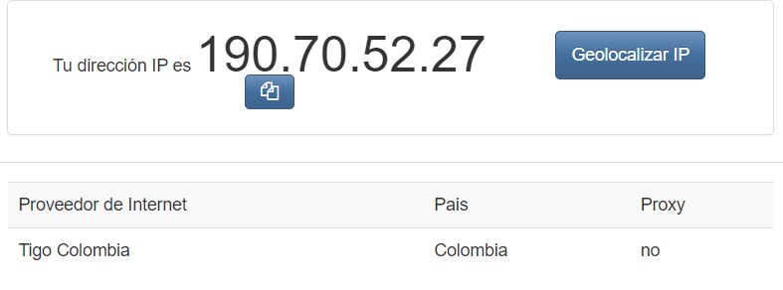

1. En Opera con VPN activada debemos consultar nuestra ip y consultar su geolocalización (podemos hacerlo desde la página cual es mi IP) y anotar.

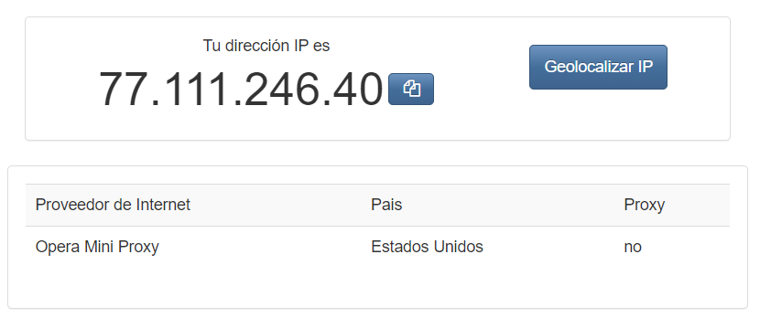

1. Con Tor y su red activada, debemos consultar nuestra ip y consultar la localización de la misma.

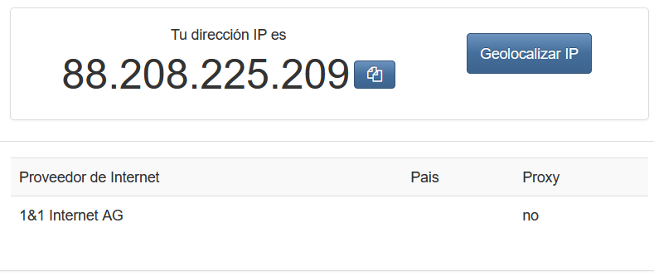

1. ¿Las ip públicas son las mismas? ¿por qué?

No porque en Tor y en Opera con VPN crea ip incógnitas para garantizar el anonimato

1. ¿Sin utilizar la VPN puedes ver el siguiente video? Ahora actívala e intenta verlo, ¿qué es lo que sucedió? ¿Por qué?

* Con la VPN apagada: no pude ver el video, dice "Video no disponible" en mi país.
* Con la VPN encendida: si se reproduce el video

1. Utilizando Tor ¿pudimos localizar la IP?

No, dándole al inicio de la página cualesmiip.net me arroja otro número de ip, y otro ISP.Pero en la sección de geolocalización, coloco mi ip pública, la real, y si me la ubica, coordenadas.

1. En Opera sin VPN debemos consultar nuestra velocidad de subida, bajada y el ping, anotar estos valores.

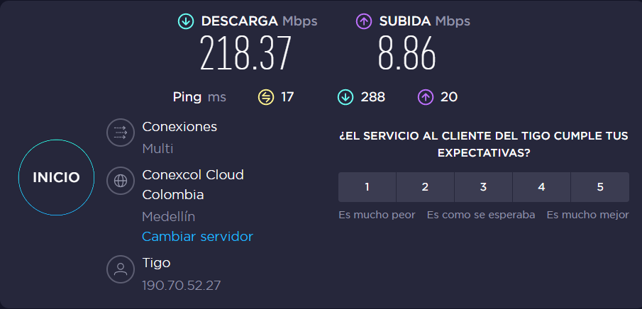

1. En Opera con VPN activada debemos consular nuestra velocidad de subida, bajada y el ping, anotando estos valores.

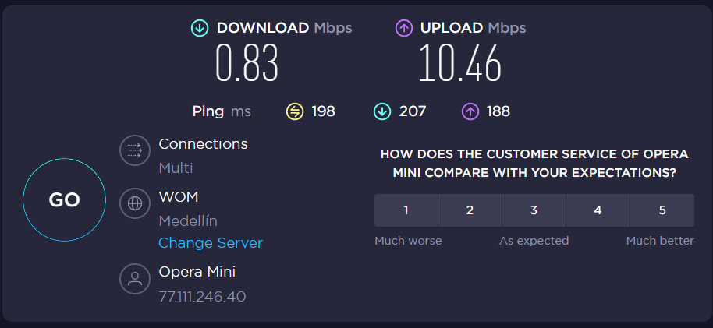

1. Con Tor y su red activada, debemos consultar nuestra velocidad de subida, bajada y el ping, anotando estos valores.

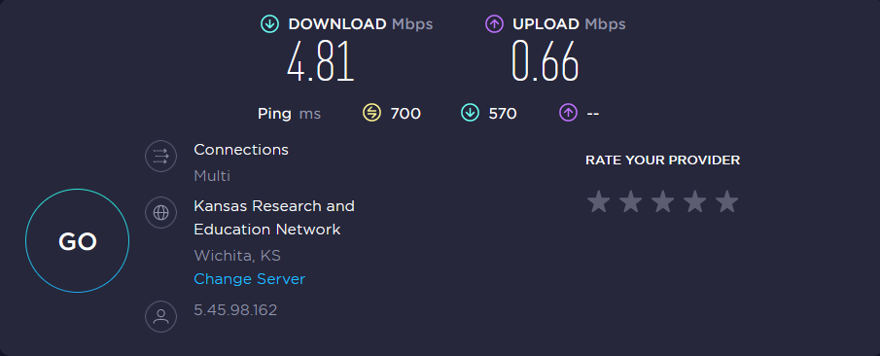

1. ¿Las velocidades en los test son diferentes? ¿Por qué crees que sucede esto?

Si, porque Tor y Opera con VPN tienen que hacer más procesos

1. ¿Qué significa el valor del ping?

La latencia, es decir, lo que se demora en responder

1. El valor del ping, ¿varía entre las diferentes opciones? ¿Por qué?

Si, porque Tor y Opera con VPN tienen que hacer más procesos